UNIVERZITA PALACKÉHO V OLOMOUCI
PEDAGOGICKÁ FAKULTA

SEMINÁRNÍ PRÁCE
DIDAKTICKÁ POMŮCKA
SLOVA PROTIKLADNÁ, SOUZNAČNÁ A NADŘAZENÁ
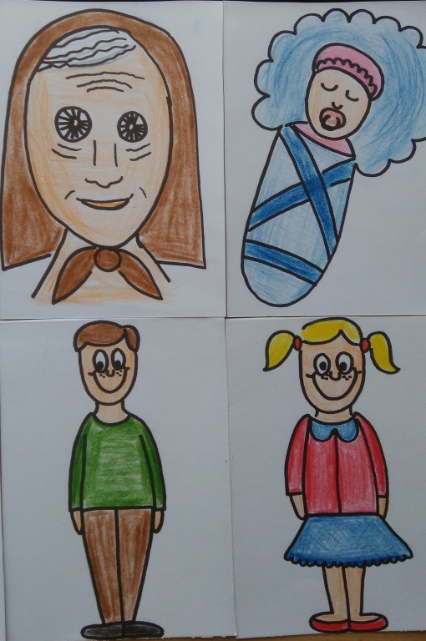

Předmět: Didaktika mateřského jazyka B
Vypracovala: Monika Valuchová
Vyučující: Mgr. Veronika Krejčí
Obor: Učitelství pro 1. stupeň ZŠ
Ročník: 3.
Rok: 2017/2018
15. 11. 2017
METODICKÝ LIST
Název: Slova protikladná, souřadná, nadřazená
Třída: 2. třída (slova protikladná, nadřazená, souznačná, určování slovních druhů)
Téma: Určování slov protikladných, vymýšlení slov souznačných, nadřazených
Popis pomůcky:
Pomůcka se skládá s dvaceti obrázků, obsahuje deset dvojic slov protikladných.
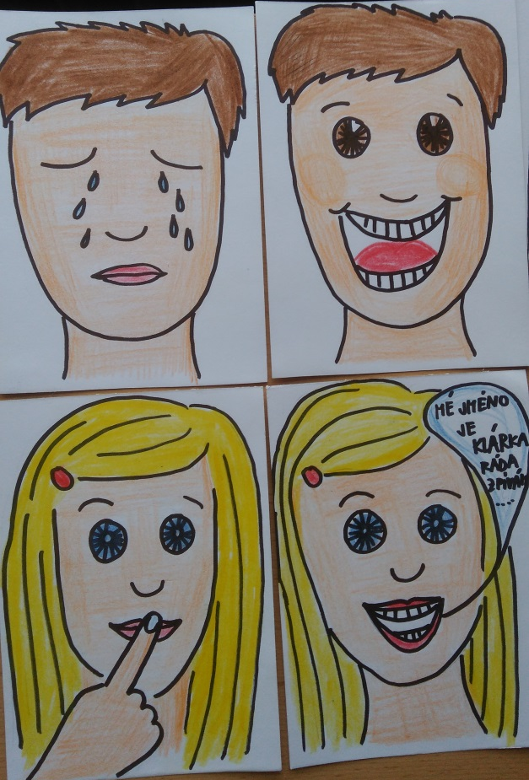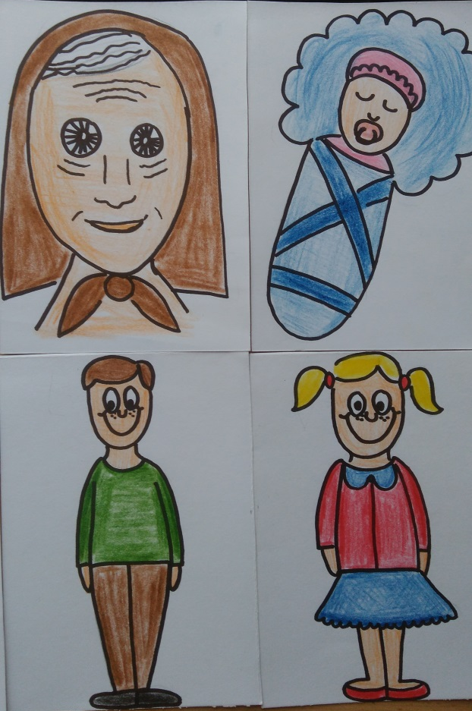
Popis činností:
- Obrázky libovolně připevníme na magnetickou tabuli, děti hledají dvojice slov protikladných: např.: smutný x veselý.
- Daná slova můžou vyjádřit mimikou (nelze to u všech obrázků).
- Vymýšlí slova souznačná- uplakaný, nešťastný, zarmoucený, neveselý, rozmrzelý…
- Řeknou slovo nadřazené: NÁLADA
- U slov určují slovní druhy: smutný x veselý- přídavné jméno, mluvit x mlčet- sloveso… - Určení rodu podstatných jmen- M,Ž,S
- Určování mluvnických kategorií u podstatných jmen: rod, číslo, pád a vzor
- Ve dvojicích na lavici si mohou zahrát Pexeso z těchto obrázků.
- Pomocí obrázků děti vytváří věty a příběhy.

